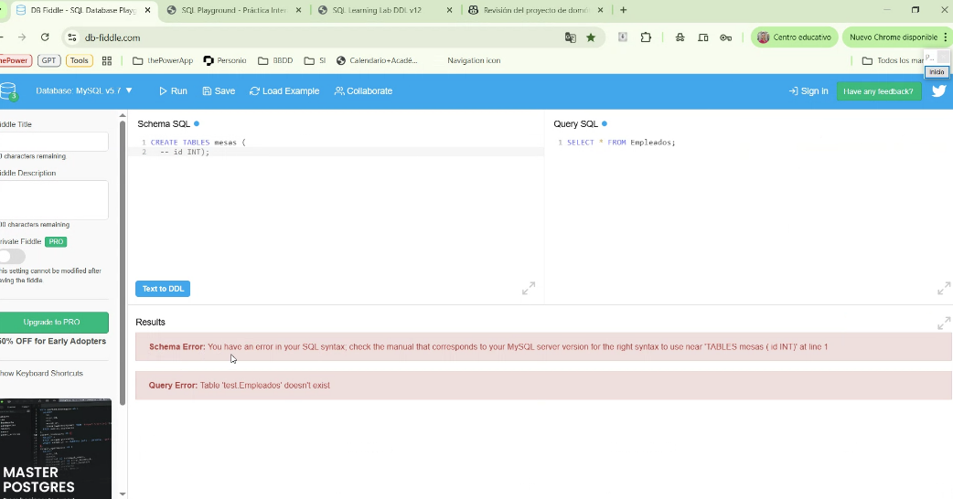

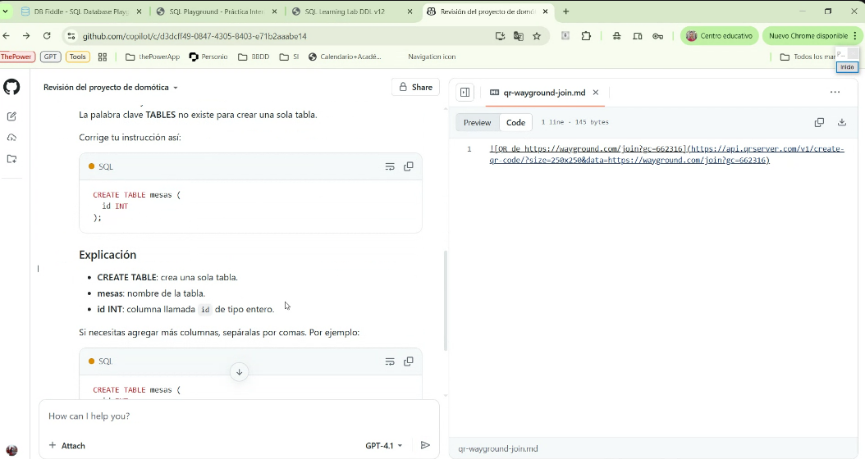

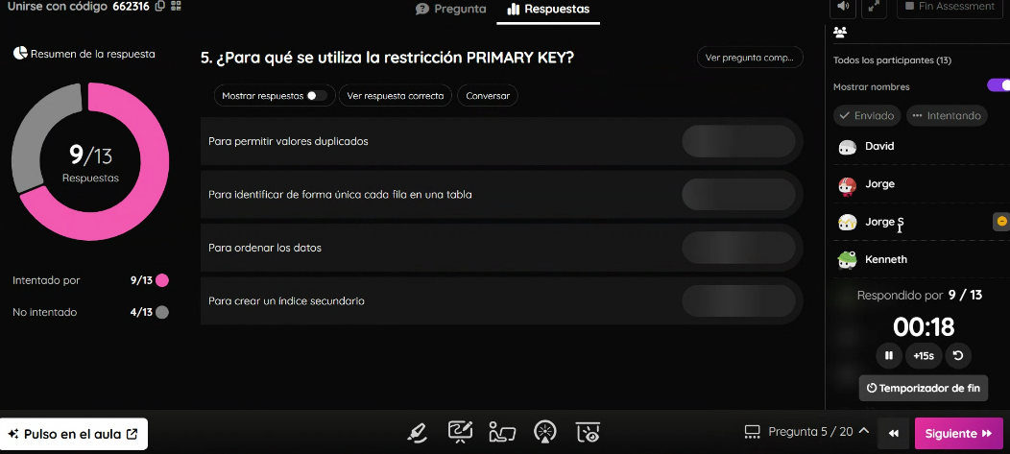

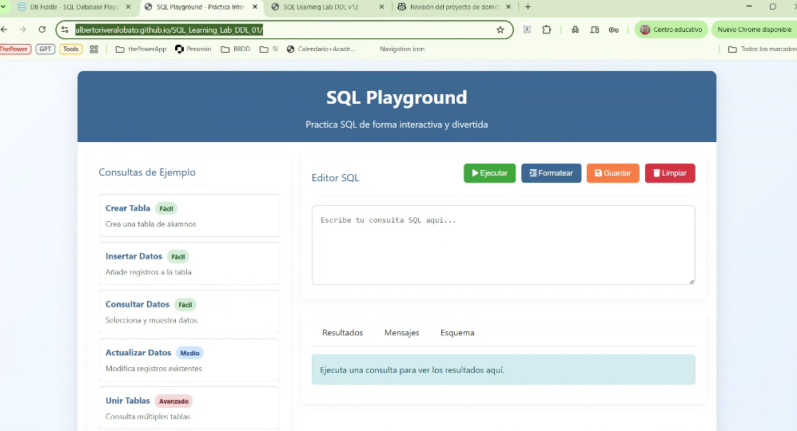

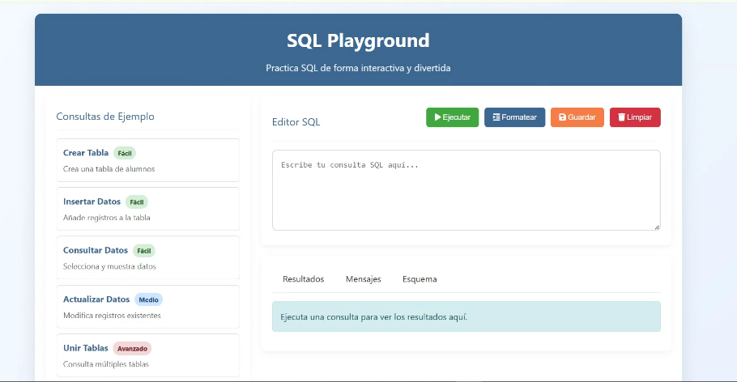

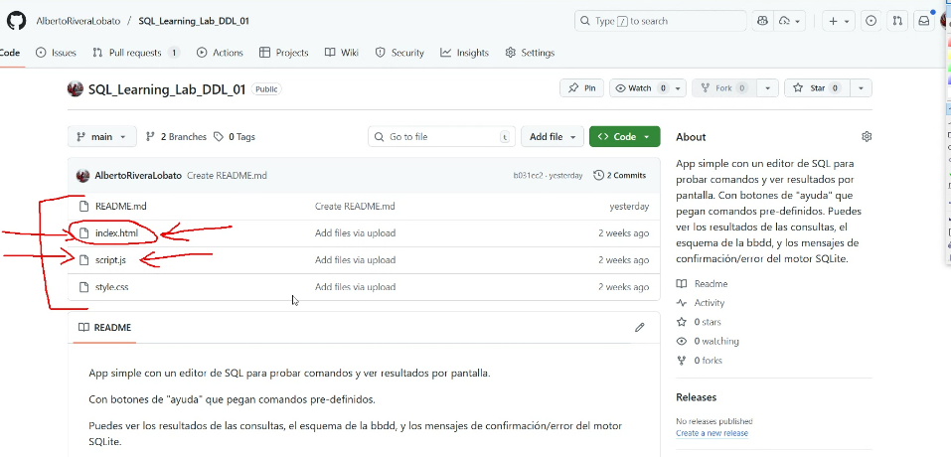

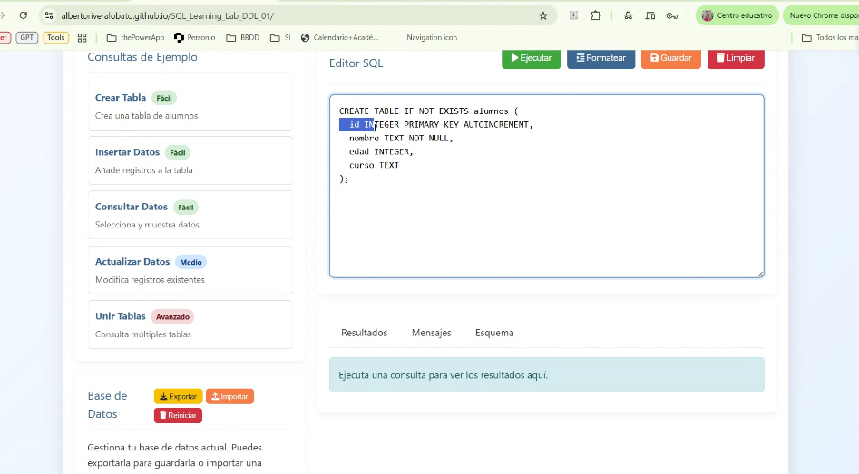

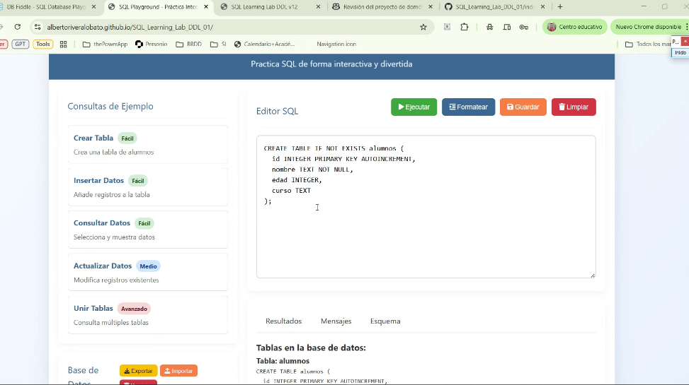

Crear aplicaciones de entrenador y aprendizaje usando IA. Saber crear PROMPT
EDITOR SQL se utiliza y la IA la que tengamos

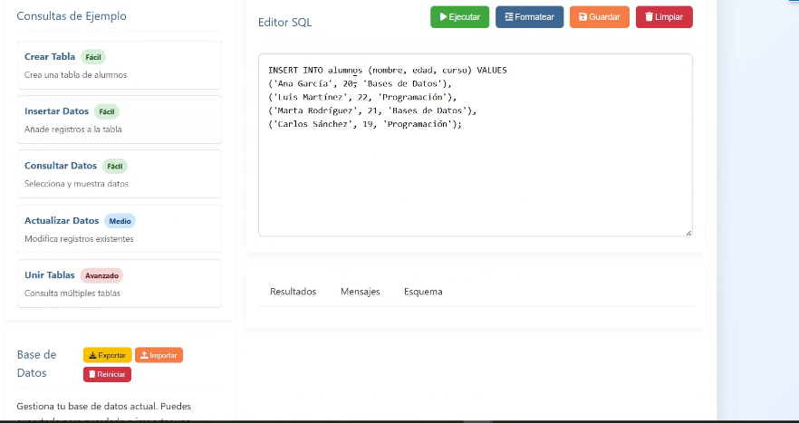

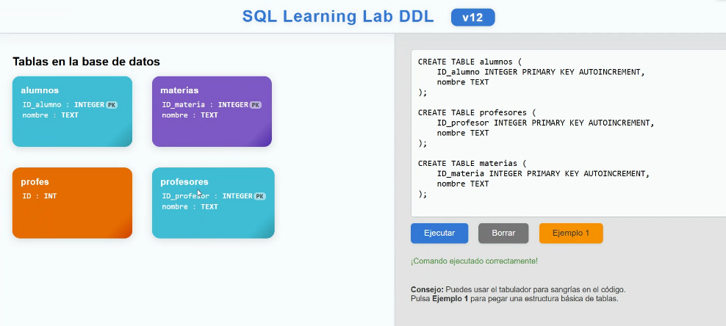

LINKS
Jose Alberto Rivera Lobato
https://github.com/AlbertoRiveraLobato/SQL_Learning_Lab_DDL_01.git
Daniel
https://albertoriveralobato.github.io/SQL_Learning_Lab_DDL_01/
Daniel
https://albertoriveralobato.github.io/SQL_Learning_Lab_DDL_02/

CLONAR

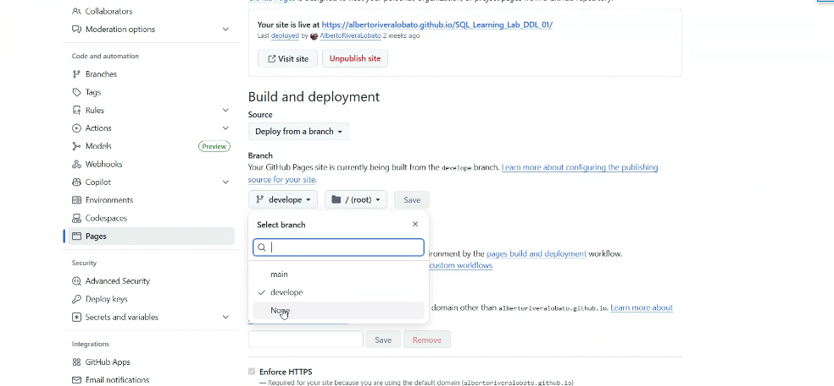

Jose Alberto Rivera Lobato
https://github.com/AlbertoRiveraLobato/SQL_Learning_Lab_DDL_02.git

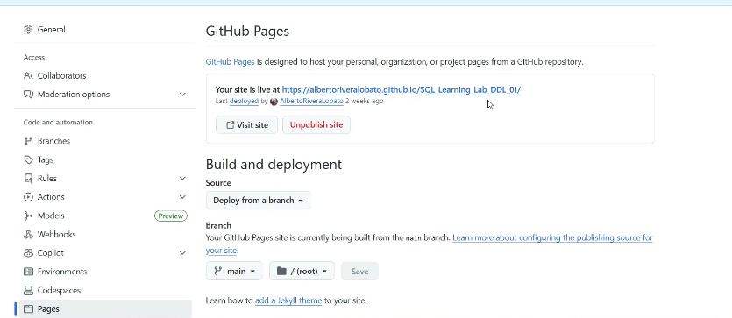

NORMALIZACIÓN: EJERCICIOS
Optimizar tablas, evitar redundancias, y

Pag. 1

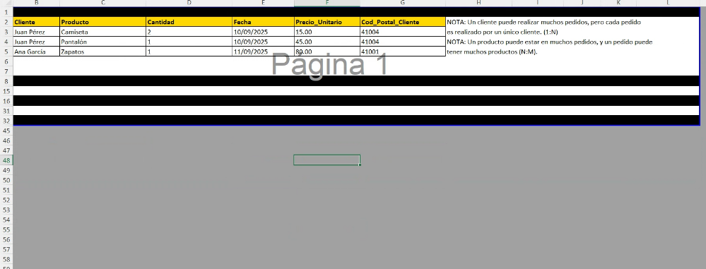
PDF, clase de la semana pasada, los ejercicios de BBDD

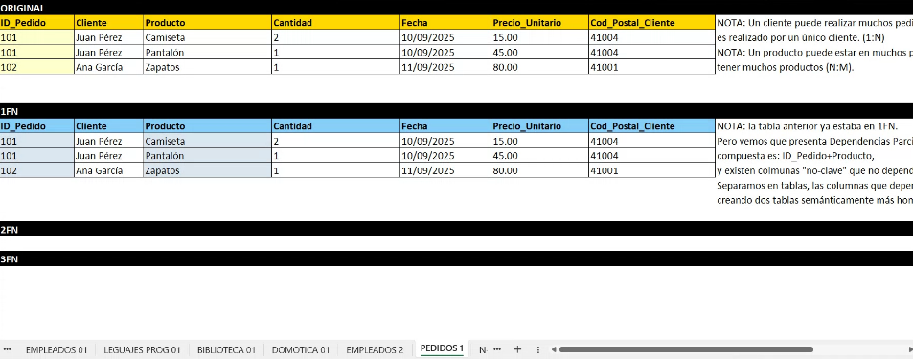

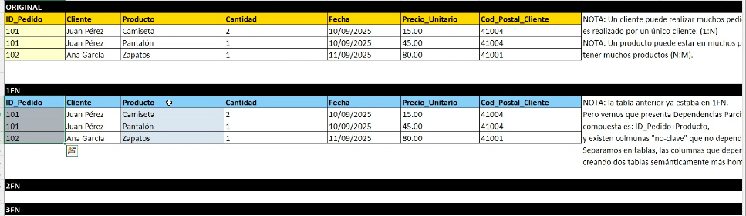

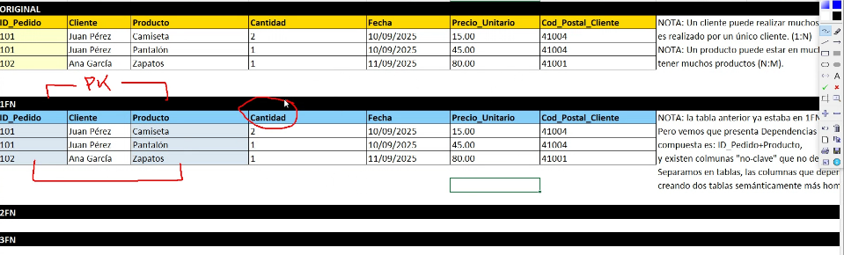

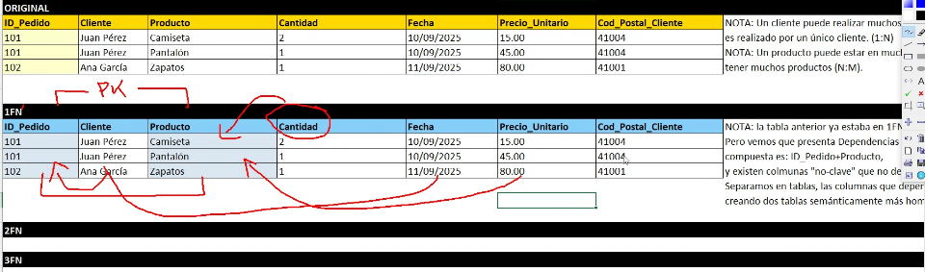

Creo dos tablas y creo una tabla intermedia.
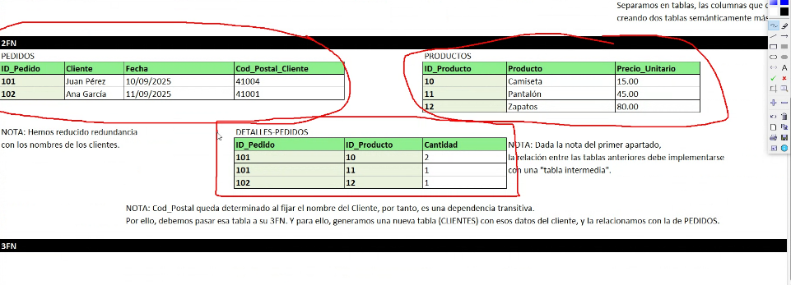
EJERCICIO DE NORMALIZACIÓN
Concepto: Muchos a Muchos en bases de datos.
Concepto: Uno a Muchos
Dependencias transitivas: No clave vinculado a No Clave
Detectar en la segunda fase, y hacer los cambios respecto a la primera fase.

